課題：單元三《童詩教學—夏日雨景》
班級：小學二年級
教節：４教節 ( 約140分鐘 )
教材：兒童文學—童心童趣
教學範疇：寫作、說話、閲讀、語文知識、聆聽
一.學生已有知識
  - 具有閲讀的能力，能夠大致理解詩歌的大意
  - 具有一定的表達能力
  - 已讀過著名童詩《春雨》

- 學習重點
完成本課後，學生能夠：
  - 能以不同感觀角度描寫下雨的情景
  - 配合動作朗讀詩歌
  - 應用擬人、比喻法造句
  - 展現良好的說話和聆聽態度
  - 獲得討論和滙報的經驗
  - 培養欣賞大自然的情趣
- 詳細教程
第一及第二教節
時間 | 教學目的/學習成果 | 教學活動  (包括示範、提問、講述、指示、反饋等) | 安排
５ | - 引入  - 引起動機  - 揭示課題 | 引入：  教師請學生回憶學習材料一：《春雨》中所描寫的雨勢，  並引導學生從雨勢、雨量、雨聲等方面思考「春雨」與「夏雨」的分別。  教師問：  上一課節李老師跟你們看過《春雨》這篇詩歌，  你們還記得《春雨》是怎樣的嗎？  - 《春雨》中有一句：使湖上的水花，一朵朵開得響亮亮的。  這形容春雨的雨聲怎樣的？  很大聲，很響亮  - 水花響亮亮的聲音是怎樣的？有誰能模仿一下？  （邀請同學扮演）  - 大聲得響亮亮，滴滴答答，這表示雨勢是大還是小？雨量是多還是少？  雨勢大，雨量多  過渡：  今堂我們學習的詩歌都是關於雨，但季節不同了， 由春天來到了夏天了。  夏天的雨和春天的雨有沒有分別？（認同的同學點點頭）  雨聲響亮嗎？  雨勢大嗎？  雨量多嗎？  現在我們一起看看夏天的雨景，想想「春雨」與「夏雨」的有沒有分別？ | 展示簡報
５ | - 承接 | 活動：雨景再現  教師展示下雨的圖片，借助圖像聯繫學生的已有知識與經驗，提高學習興趣。  教師問：  夏天下雨時的天色是怎樣的？  下雨時，你會聽到甚麽聲音？  下雨時有甚麼昆蟲會出現？  下雨時，你會撐傘嗎？ | 展示簡報
１５ | - 發展 | 教師派發「學習材料二」：《夏日雨景》  學生先閱讀一次詩歌。  再派發「工作紙三︰雨景再現」  請學生根據詩歌內容，繪畫雨後的景物與景象。 | 展示簡報
５ | - 展示成果 | 學生匯報，  以實物投影器展示學生作品  教師回應。 | 實物投影器
２０ | - 內容理解 | 教師透過以下提問，刺激學生思考，使深化對詩歌的理解。  教師問：  - 詩歌描寫雨景，雨勢、雨量和雨聲是怎樣的？何以見得？  答：雨勢大，雨量多，雨聲大  - 當雷公公的灑水車駛過，大自然的景色有怎樣的變化？  答：聲音轟隆隆  小溪、葉子被洗亮了  蒲公英、蘑菇生長  - 「洗亮」後的小溪與葉子，會有怎樣簇新的面貌？  答：小溪清淅了，葉子更綠  - 「小巴掌」和「白色小帽兒」所指的是甚麼？  答：花瓣、菇頂  教師展示蒲公英和蘑菇的圖片，或就兩者的外形，引導學生發揮想像。  - 除了「小巴掌」與「小帽兒」外，你認為蒲公英和蘑菇還像甚麼？  答：羽毛  兩傘  （與身旁同學討論一分鐘）  - 蒲公英花蕾上的露珠為甚麼會閃爍？這與雨後天晴有沒有關係？為甚麼？  答：有關係  太陽照在水珠上，光線反射  - 花蕾上真有一萬顆露珠嗎？猜猜詩人要這樣描寫？  答：沒有，因為雨很大  - 野櫻樹為甚麼會抖著？  答：野櫻樹被風吹  - 是甚麼被風吹掉了下來嗎？  它們像甚麼？  答：是雨水，像金色的花瓣兒  - 詩人寫的是雨前、雨中抑或是雨後的景色？何以見得？  答：雨後  （「從天空駛過……」一句，推測作者寫的是雨後景色。）  - 如果你置身「夏日雨景」中，你會有怎樣的感受？  答：很舒適，清涼，覺得四周風景很美 | 展示簡報
１５ | - 想像 | 教師朗讀詩歌  配下雨的聲音或音樂，營造氛圍，增強學生的想像  請學生閉上雙眼，留心聆聽，想像雨後的景色，並試想像在雨後所聽到的聲音、嗅到的氣味、觸覺。  分組討論他們想像到的聲音、氣味、觸覺。 | 展示簡報
５ | - 總結 | 由教師引導學生歸納詩歌的內容，交代功課。

第三及第四教節
時間 | 教學目的/學習成果 | 教學活動  (包括示範、提問、講述、指示、反饋等) | 安排
５ | - 引入  引起動機  揭示課題 | 引入：  提問學習材料「夏日雨景」的內容，鞏固學生所學。  承接上課：  展現學生優秀作品。  老師問：  雷公公開灑水車駛過，轟隆隆代表了大自然的甚麼聲音？  蒲公英金色的「小巴掌」是甚麼？  蘑菇「白色小帽兒」所指的是甚麼？  野櫻樹為甚麼會抖著？ | 展示簡報
１５ | - 承接  （說明：５分鐘）  （討論：５分鐘）  （滙報：５分鐘） | 活動︰  上一課節聆聽詩歌時，我們可以加入想像在《夏日雨景》中雨後所聽到的聲音、嗅到的氣味、觸覺。  打開工作紙四：開啟你的感官(P.6)  把場景帶回城市，展示幾張城市雨景的圖片。  請學生回憶日常生活中的觀察，「感覺」城市中的雨景  分組討論：  在城市中，  下雨看到甚麼？嗅到甚麼味道？聽到甚麼聲音？觸摸到甚麼？  教師邀請組別報告工作紙四。 | 展示簡報
１５ | - 發展  （說明及練習：７分鐘）  （討論：３分鐘）  （滙報：５分鐘） | 朗讀：  教師請學生朗讀詩歌《夏日雨景》，並請留意以下兩項︰  請學生朗讀以下幾句，並思考如何加上重音。  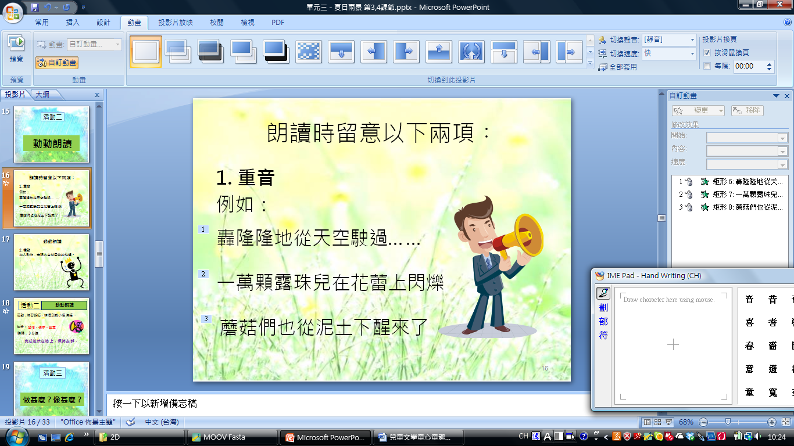  律動  教師帶領學生朗讀時加入動作，表現大自然景物的情態。  最後兩句由學生創作。  學生練習朗讀，教師請個別或小組範讀及演繹。  同儕評鑑，教師予以回應。 | 配合黑板張貼的詩歌
１５ | - 內容理解  （說明：５分鐘）  （說明：５分鐘）  （評估：５分鐘） | 活動︰做甚麼？像甚麼？  教師展示簡報二︰做甚麼／像甚麼，  引導學生思考雷公公和灑水車所指的事物。  其後以簡報作小結後，  教師請學生在學習材料二圈出詩人運用了擬人及比喻手法的地方，  然後展示簡報，與學生討論答案。  教師小結，並請學生舉出其他例子。  請學生按圖意口頭造句。 | 展示簡報
７ | - 創作及評估 | 教師總結《夏日雨景》中的描寫手法︰擬人與比喻。  教師派發工作紙五︰做甚麼／像甚麼  兩個同學合作完成 | 展示簡報
５ | - 展示成果 | 邀請學生滙報  教師回應 | 展示簡報
５ | - 總結 | 教師引導學生齊來做總結。  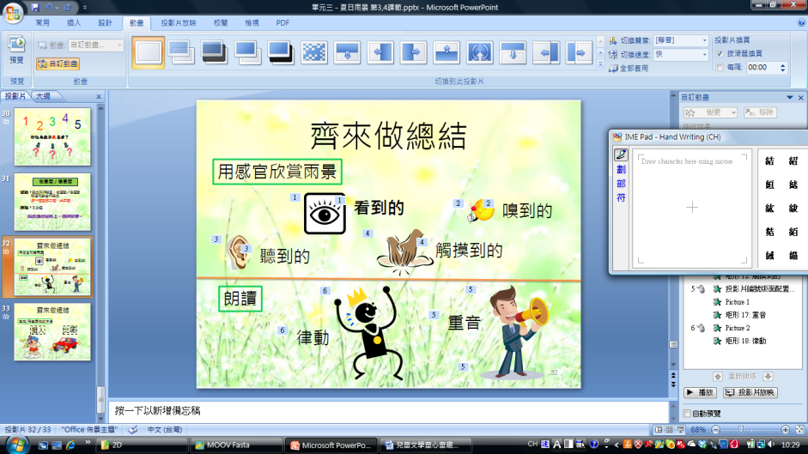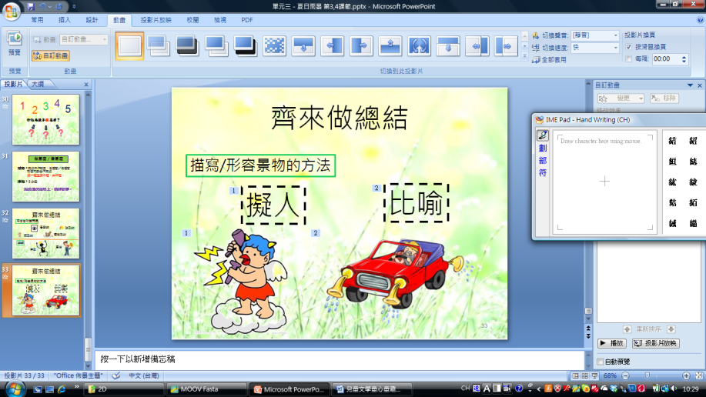  教師鼓勵學生讀童詩時加入想像，  朗讀時配合重音、律動，令童詩更生動、悅耳。  並再次一起朗讀，交代功課。
黑板設計

投影屏
功課：
兒工p.6, p.11
雷公公開着夏天的灑水車，
轟隆隆地從天空駛過… …
洗亮了田野上所有的小溪，
還有老橡樹上的每片綠葉。
計分：
1. 4.
2. 5.
3. 6.

蒲公英伸開金色的小巴掌，
一萬顆露珠兒在花蕾上閃爍；
蘑菇們也從泥土下醒來了，
白色的小帽兒上頂著草葉。
野櫻樹抖着滿身晶亮的水花，
彷彿金色的花瓣兒被風吹落… …
夏日雨景 徐魯

